VÁSÁROSBÉC, AHOL NEM SZABNAK HATÁRT A KÉPZELETNEK
A helyi Leader pályázatok is jelentősen segítették a vidékfejlesztési törekvéseket.
Nem volt könnyű dolga a 2019 őszén megválasztott új Testületnek a zselici erdők mélyén fekvő, 218 lelkes zsákfaluban, Vásárosbécen. A gyors berendezkedés után, szinte azonnal komoly közösségfejlesztésbe kezdtek, meghallgatásokat szerveztek, kérdőíveket osztottak, közösségi oldalukon is együtt gondolkodásra kérték a helyieket. Kezdettől fogva hittek abban, hogy egy erős közösségi munka nem csak kulturális, de komoly gazdasági fejlődést is hozhat ezen a hátrányos helyzetű településen. Így is lett volna, ha a járványhelyzet nem szól közbe. Kicsit olyan volt, mint hosszútávfutók közé hirtelen gátat dobni. Az első sokk után újratervezés indult, nagyon gyors és innovatív ötleteket kellett bevetni a további fejlesztőmunkához. Szerencsére az első hónapokban -a közösségi programoknak köszönhetően-, már kialakult a bizalom az itt élőkben, így volt mire építeni.
Az utóbbi időben letelepedett, nagyszámú holland lakosok is bevonásra kerültek, külön közösségi oldalukon kapnak rendszeresen holland nyelvű tájékoztatást a települést érintő történésekről. Ennek következményeként ők segítették a karanténidőszak alatt a régi Vegyesboltot életben tartani, havi szinten anyagi támogatást nyújtottak a bérleti díj kiegészítésre.
Az önkormányzat közmunka programja is kibővült, így még több családnak tudtak segíteni a megélhetésben. A szemléleten is változtattak, rendszeresen gyűjtötték az itt dolgozók ötleteit, figyelembe vették javaslataikat, így egy idő után egyre több helyi elképzelés körvonalazódott. Célzott pályázás indult, eszközöket, anyagokat, programokat tudtak finanszírozni az elnyert pályázatokból, együttműködésben a vásárosbéci telephellyel rendelkező Virágóra Alapítvánnyal. Az egészséges életmód népszerűsítését nem csak programokkal, hanem egy 80m2-es új közösségi hely, az ERŐ-TÉR kialakításával is támogatták. Az edzőtermi gépek egy része a helyiek adakozásából, másik része a Virágóra Alapítvány (Leader pályázata) révén került ide. A járványhelyzet előtt rendszeresen használta minden korosztály, ingyenes gyerekprogramok, jóga, gyógytorna foglalkozások valósultak meg itt. Az Önkormányzat szociális mosógép megvásárlásával is bővítette a közösségi színtér szolgáltatásait. Nagy segítség ez helyben, ha elromlik a mosógép, de még nagyobb átmeneti segítség a nagyszámú új betelepülőnek, a szőlőhegyen élő, ökotudatos, önellátó életre törekvő, sokszor csak kiegészítő áramellátással rendelkező családoknak. A Kultúrház valóban a vásárosbécieké, aki kér, kaphat kulcsot ezeknek a szolgáltatásoknak az igénybevételére. 25 év után először, információs irodát is alakítottak ki a Könyvtárban, helyben ügyintézéssel segítve a lakosságot.
A helyi vegyesboltot üzemeltető vállalkozó felmondta a bérletét, azonban az önkormányzat nem engedhette meg, hogy a lakosság – különös tekintettel a vírushelyzetre-, ellátás nélkül maradjon. Nem csak megvásárolták a vegyesbolt-italbolt épületét, udvarát, de vállalkozásba is kezdtek. Önkormányzati tagsággal és 7fő közfoglalkoztatott bevonásával megalakult a Vásárosbéc Hagyomány és Közösség Start Szociális Szövetkezet. Szociális Boltjukat januárban nyitották meg. A vegyesbolt egyben közösségi színtér is, kirakatában folyamatosan találkozhatunk hagyományőrző, jeles napokhoz kötődő kiállításokkal, de ide jöhetnek a feladatokért, nyereményekért a különböző online közösségi vetélkedők, programok résztvevői. Innen osztják az idén ötödik alkalommal elnyert, Családi Portaprogramban részt vevő 40 családnak a vetőmagokat, tápokat, takarmányt. A Szociális Bolt egy részében termelői piacot alakítanak ki a helyieknek, feleslegeik értékesítésére.
A Szociális Szövetkezet olyan célokat is megvalósít a jövőben, mint a közösségfejlesztő folyamatok generálása a környező településeken, vásárosbéci mintákra alapozva. Emellett zöldterület kezelést és egyéb munkálatokat is vállalnak, hogy a helyieknek lehetőséget biztosítson bevételeik kiegészítésére. Ez utóbbi feladatokhoz és a település rendben tartásához, több pályázatból (Leader, Magyar Falu), közel 10 000 000 Ft értékben nyertek munkagépeket. Kiemelt szakmai támogatóik, a Szigetvári Foglalkoztatási Osztály, a Szinergia (Leader) Egyesület, Szigetvári Kultúr és Zöld Zóna Egyesület az NMI Művelődési Intézet, valamint a Gyümölcsoltó alapítvány. Idén indul a Tündérkert programjuk, 400 db tájfajta gyümölcsfa elültetésével, így pár éven belül, állandó vitaminforrást biztosítanak az itt élőknek. Szennyvízkezelési pályázatuk, 80 család számára jelent majd végleges megoldást.
A vírushelyzetben is derekasan helytállt az önkormányzat, nagyteljesítményű ózongenerátort vásároltak, mellyel nem csak a középületeket, falubuszt, hanem a víruson túlesett családok otthonát is fertőtleníteni tudják. A berendezést rendelkezésére bocsátották a Közös Önkormányzati Hivatalnak Somogyhárságyon, valamint az ottani központi orvosi rendelőnek és Óvodának is. Élelmiszercsomagokat osztottak és rendszeresebbé tették a már működő időslátogatást, valamint újságot, vitamint szállítottak ki számukra. A kulturális élet sem állt le, az online térbe vonultak át a programok, valamint több szolgáltatás házhoz ment, mint pl. a Mikulás-látogatás is. Nagy sikerű volt az online Farsangi vetélkedő, ahol a csapatok otthonról, jelmezben küzdöttek, a zöldségállat készítésen át, a keksztorony építésig. A márciusi nemzeti ünnepen Petőfi Sándor fotója életnagyságban került a Szociális Bolt kávézó részlegébe, a történelmi események leírásával együtt, hamarosan pedig a szabadban tojáskeresés indul a gyerekeknek. Közösségi portáljukon, a Vásárosbéc Szeretlek facebook oldalon - a Virágóra alapítvány koordinálásával-, 2014 óta osztják meg a faluban történteket, egyfajta Falukrónikát írnak a sok-sok közösségi képpel.
A kicsit felszabadult nyári időszakban, kirándulást szerveztek a falunak Gunarasfürdőre és megvalósították Vásárosbéc I. Falunapját, mely igazi közösségi ünnep volt. Minden korosztály részt vett az előkészületekben, programszervezésben, sütés-főzésekben. Az online oktatás okozta traumák oldására 4 héten át napközis táborokat tartottak ingyenesen, vizicsúszdával, közösségi kürtőskalács sütéssel, színes programokkal.
Másfél év után – bár a vírushelyzet szinte minden téren akadályozta a törekvéseket-, eljutottak oda, hogy a közösség megálmodott és meg is valósít egy komplex közösségi színteret. A Szociális Bolt melletti Italbolt és raktára közösségi kávézóvá és játszóházzá alakul, a helyi nagy és kismamák elképzelései alapján, még a berendezést is ők adják össze hozzá. Ahogy bent, úgy kint is, az udvarra is gyermekbiztos parkot, pihenőhelyeket álmodtak tovább. Felfedezve a tatarozásra szoruló, de masszív különálló épületet, a fiatalok klubot alakítanának ki belőle. Azzal érveltek, hogy itt el tudnak különülni, és ha kicsit hangosabb a zene, az sem zavar senkit. A férfiak álmai is megvalósulni látszanak, fedett biciklitárolót építenek és hamarosan, ha jobb idő lesz és a helyzet is engedi, 25 év után felújítják a régi tekepályát, mely meghatározó eleme lehet a közösségi programoknak. A megtisztított domboldalon gyümölcsfák szolgálják majd az ingyen vitamint. Az Önkormányzat természetesen a helyiek adományain felül, építőanyaggal, egyéb beszerzésekkel támogatja a kezdeményezéseket. Eddig is minden pályázaton próbáltak indulni, a fenti célokhoz pedig maximálisan illeszkedik az új kormányrendelet, a kisbolttámogatási program is.
Bő egy év, koronavírussal tűzdelve, de ahol erős a közösség, támogató a környezet, ott az álmoknak nincs határa.
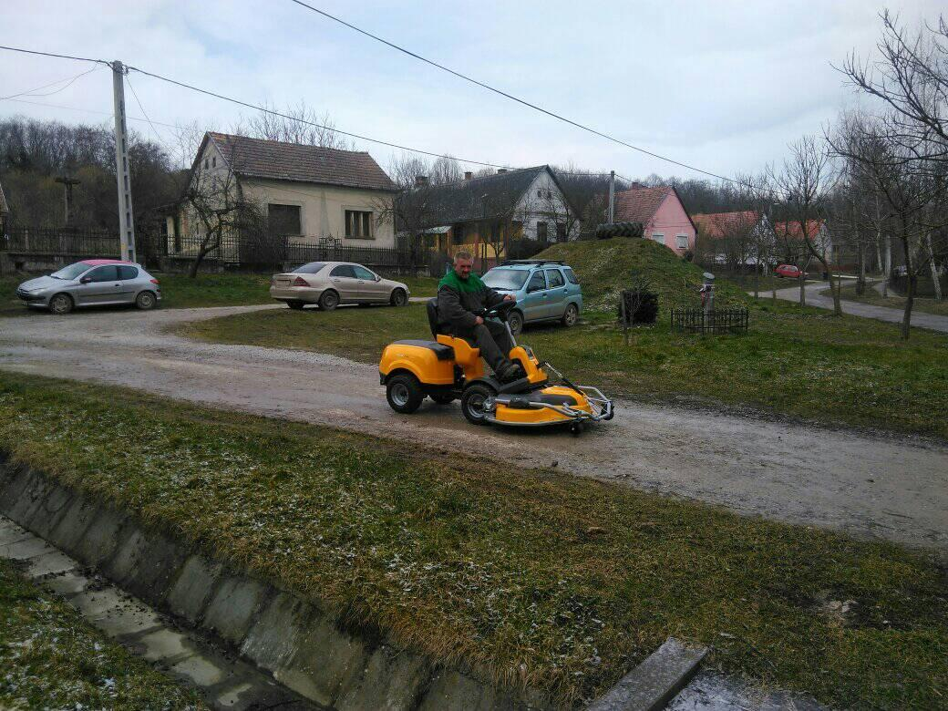
Fűnyíró traktor beszerzés (Leader pályázat)

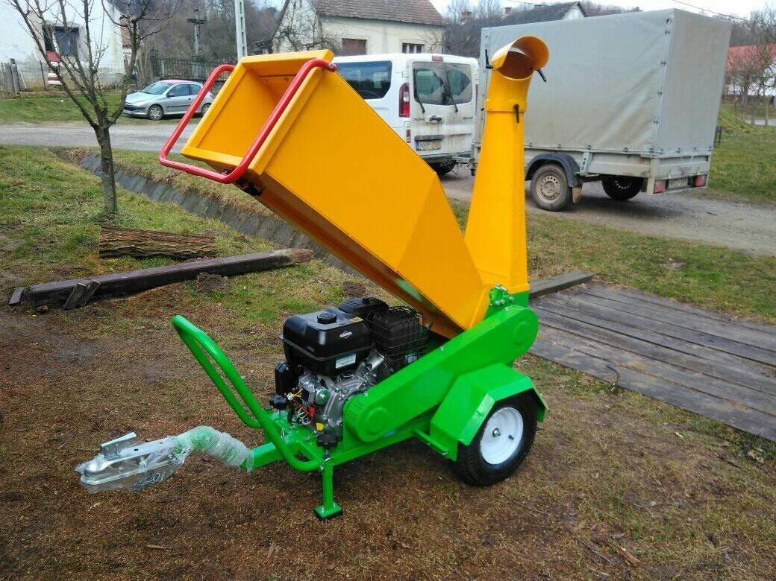
Nagyteljesítményű mulcsozó (égetés helyett)
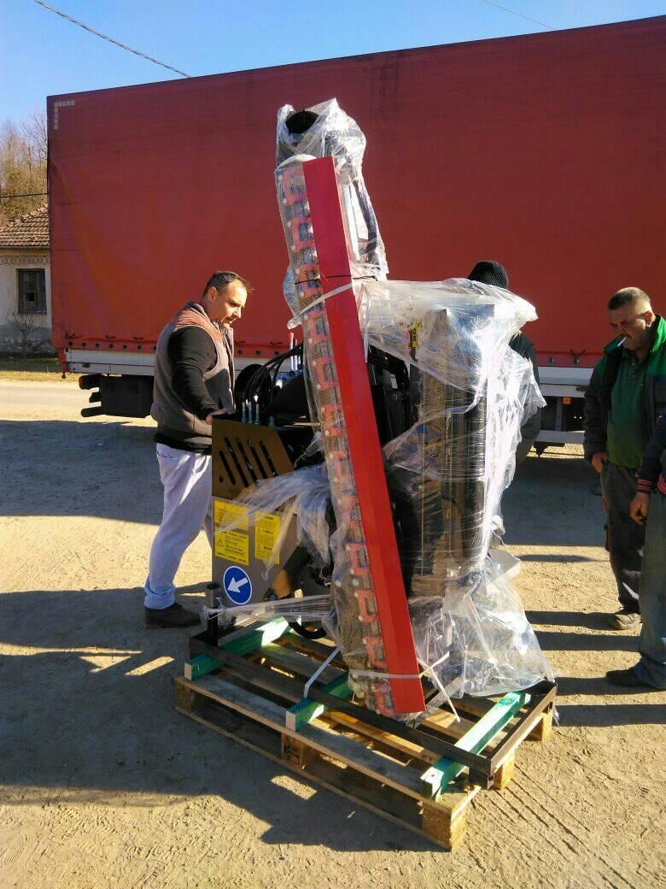
Árok-kasza traktorhoz
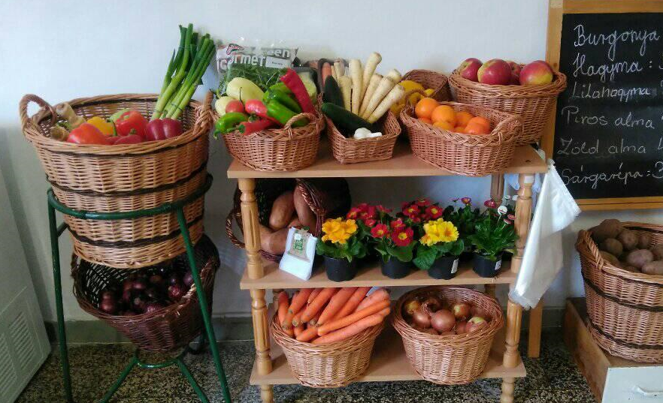
Szociális Bolt zöldségrészleg
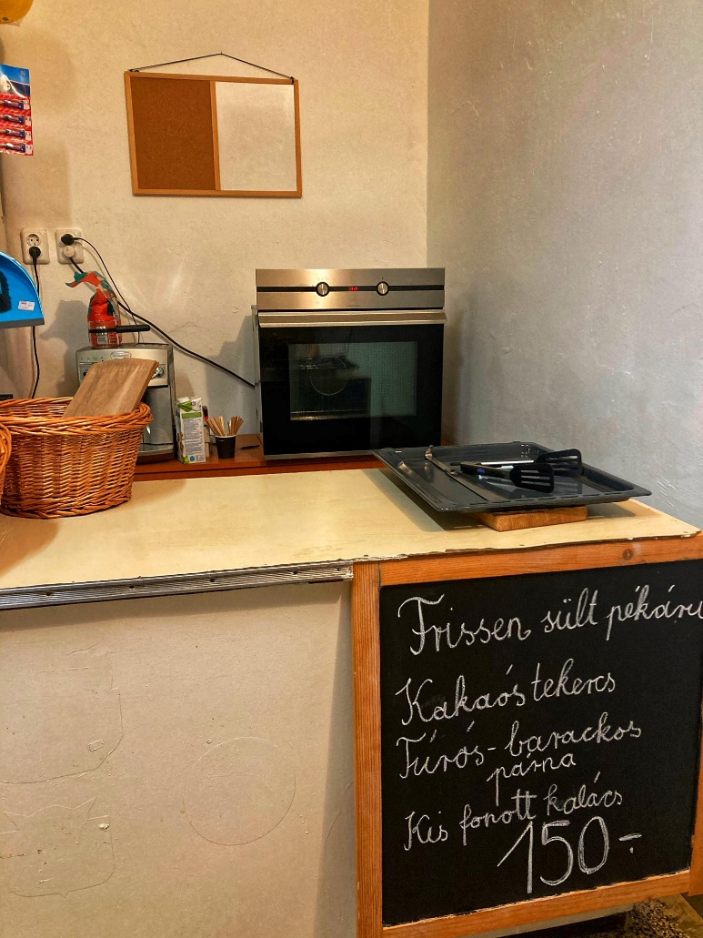
Szociális Bolt kávézó, látványpékség
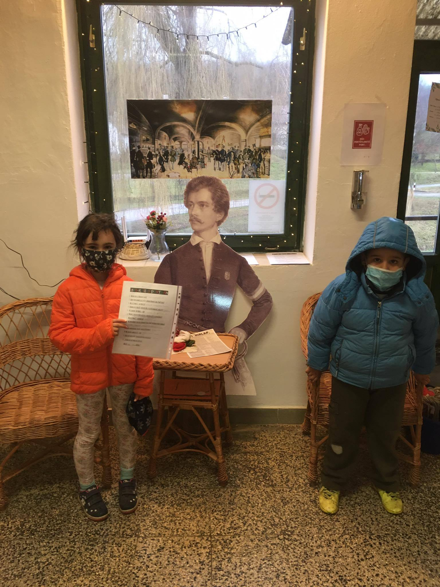
Szociális Bolt 1848-as kvíz nyertesei

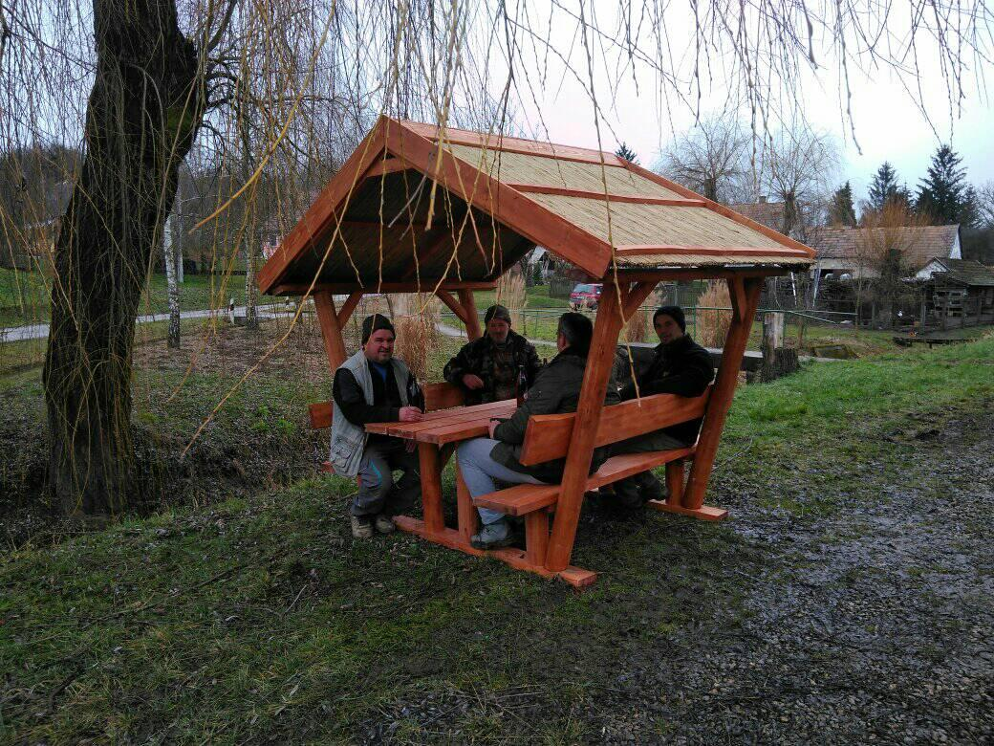
Új, szabadtéri pihenő
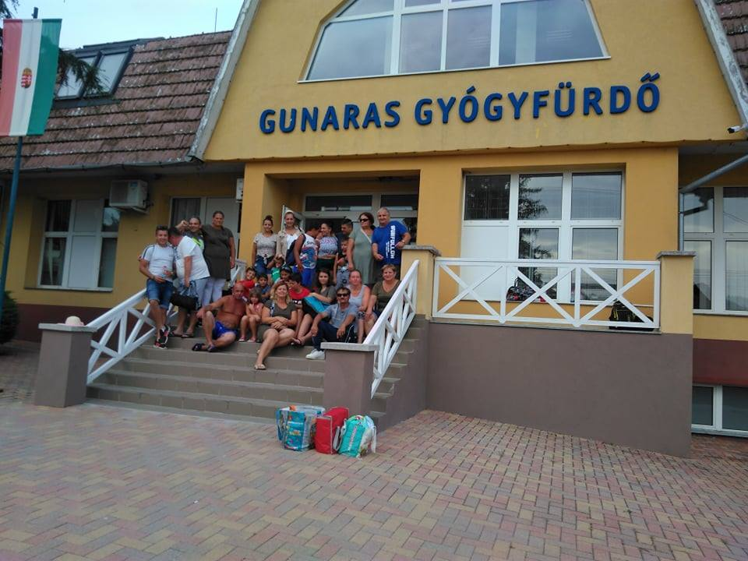
Közösségi kirándulás (Leader pályázat)

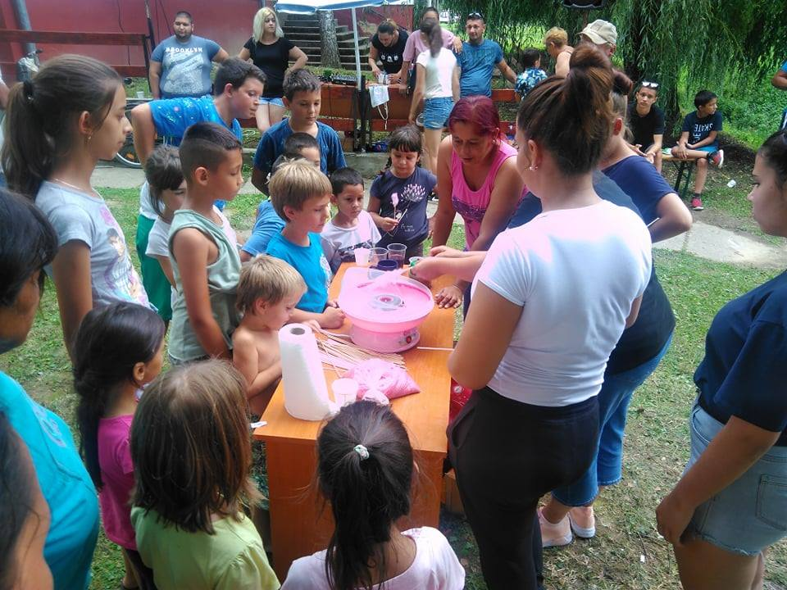
I.Vásárosbéci Falunap (Virágóra alapítvány Leader pályázat)
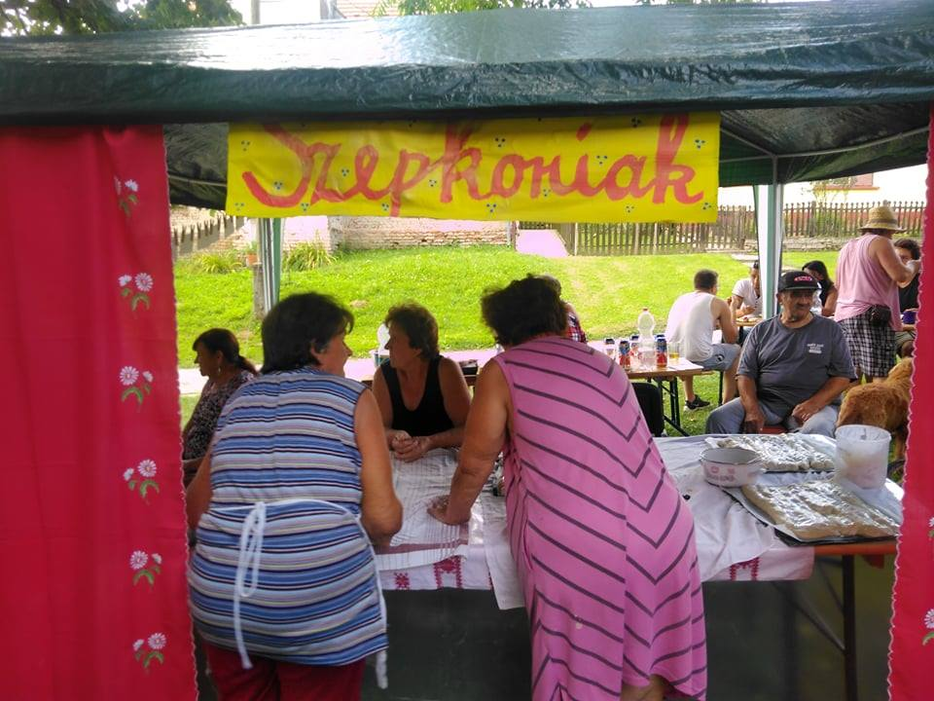
Rétesnyújtás a falunapon
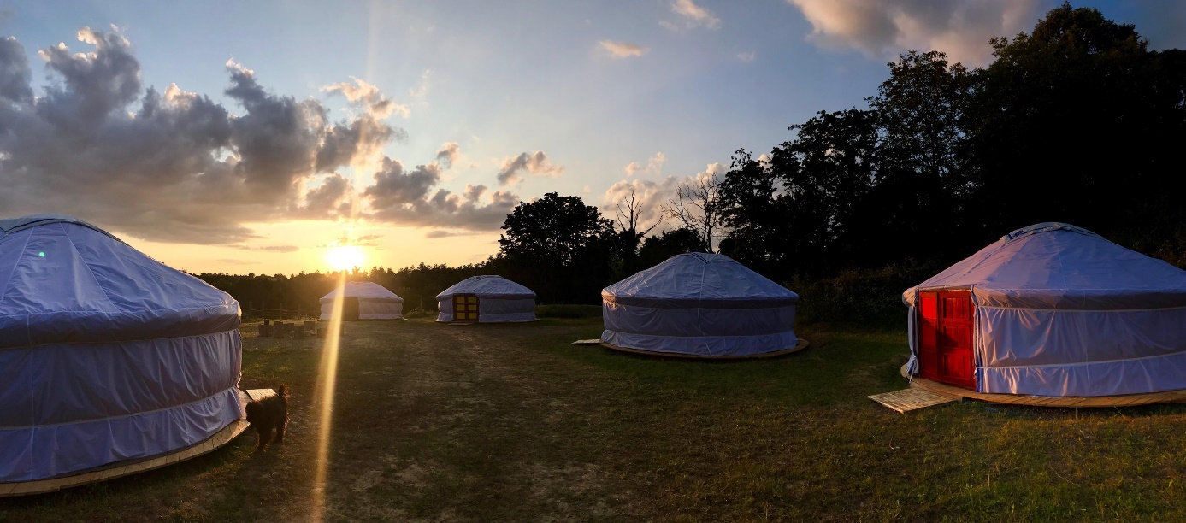
Virágóra alapítvány Jurta-tábor (Leader pályázat)
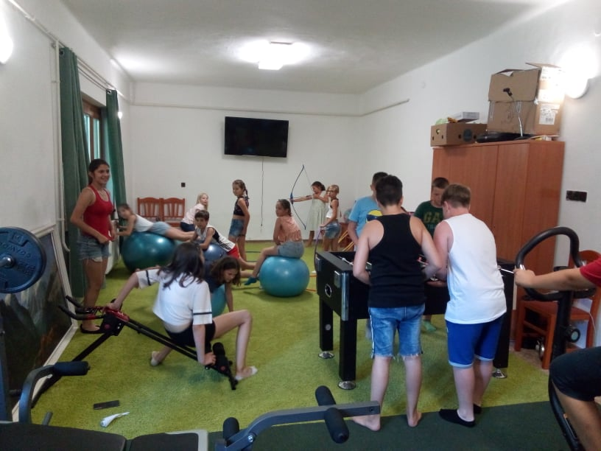
ERŐ-TÉR (Virágóra alapítvány Leader pályázat)

